Agricultural Model Intercomparison Improvement Project (AgMIP)
Publié le 15 février 2016
Dans le cadre du projet AgMIP, l’International Crops Research Institute for the Semi-Arid Tropics (ICRISAT) et l’IPAR co-organise un atelier international du 22 au 29 février 2016, à Dakar, hôtel Novotel.
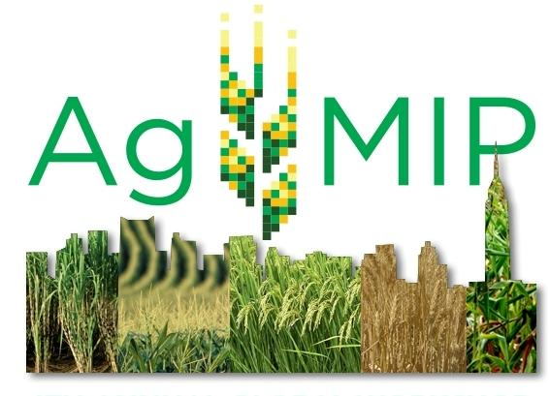
Agricultural Model Intercomparison Improvement Project (AgMIP) est un projet de recherche pluridisciplinaire d’envergure mondiale (www.agmip.org) piloté par des chercheurs américains spécialistes du climat, de la modélisation des cultures et de la modélisation économique. Présent dans plusieurs régions du monde, notamment en Afrique de l’Est et du Sud, le projet est aussi établi en Afrique de l’Ouest sous le nom de CIWARA et avec plus précisément trois zones d’étude : Koutiala au Mali, Navrongo et Tamale au Ghana et Nioro pour le Sénégal.
En Afrique subsaharienne, le projet concerne quatre équipes de recherche dont une en Afrique de l’Ouest (CIWARA1). L’IPAR en tant que membre de l’équipe CIWARA qui comprend une quinzaine de chercheurs en provenance de 8 institutions de recherche, assure le leadership du volet économique de la recherche.
Pour tout information au sujet de cette rencontre contactez josephdiop@ipar.sn
Lire aussi
- Des effets négatifs des changements climatiques sur l’agriculture, IPAR apporte des éclairages tirés de ses résultats de recherche
- 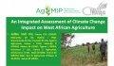Impacts du changement climatique sur l’agriculture (AGMIP)
- Impact du changement climatique sur l’agriculture en Afrique de l’Ouest AgMIP/CIWARA
- 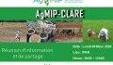Information et partage sur le projet AgMIP-CLARE aux parties prenantes au Sénégal
- 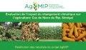Évaluation de l’impact du changement Climatique sur l’agriculture : Cas de Nioro du Rip
- 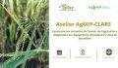Adaptation au changement climatique et voies de durabilité́ : Construire les scenarios de l’avenir de l’agriculture

